МУНИЦИПАЛЬНОЕ БЮДЖЕТНОЕ ОБЩЕОБРАЗОВАТЕЛЬНОЕ УЧРЕЖДЕНИЕ
СРЕДНЯЯ ОБЩЕОБРАЗОВАТЕЛЬНАЯ ШКОЛА №41

Социальный проект «Мир, в котором я живу»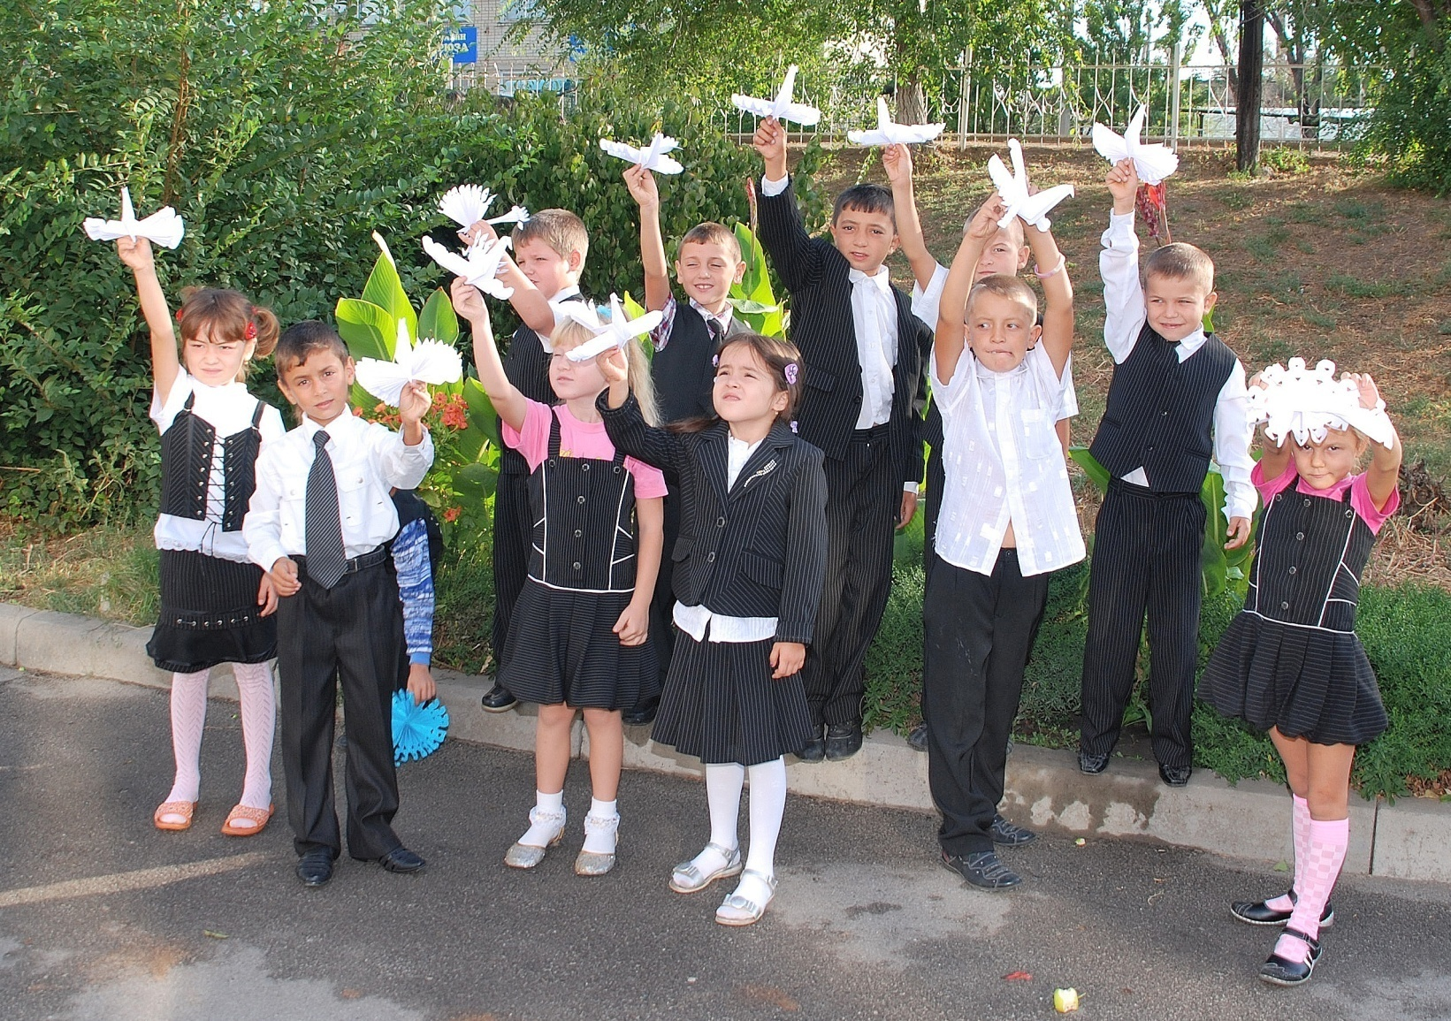

Ст.Бессергеневская

ОПИСАНИЕ СОЦИАЛЬНОГО ПРОЕКТА

Ф.И.О. руководителя проекта  (участника конкурса) |  | Вакуленкова Алена, 9а класс
Название проекта |  | Мир, в котором я живу.
География проекта |  | Ростовская область Октябрьский район (с) район ст. Бессергеневская
Срок реализации проекта |  | 5 месяцев
 |  | продолжительность проекта (дд, мм, гггг)
 |  | Сентябрь 2017 г.
 |  | начало реализации проекта (дд, мм, гггг)
 |  | Январь 2018 г.
 |  | окончание реализации проекта (дд, мм, гггг)
1. Краткая аннотация |  | Никто не рождается жестоким и бессердечным. К подобному состоянию человек приходит постепенно, по мере получения отрицательного жизненного опыта и под влиянием обстоятельств. Каждый человек в любой сложившейся ситуации не должен ожесточиться, не потерять любви к этому миру со всеми его недостатками. А главное – не видеть во всех людях врагов.  В России проживают 146 миллионов 100 тысяч человек. Как нам услышать и понять друг друга? Что нужно сделать для этого? А нужно совсем немного; научиться принимать другого человека таким, какой он есть, и уметь быть терпимым по отношению к нему.  Понятие толерантности несёт в себе идеи многообразия, равенства, отказа от доминирования и насилия одного над другим, касается ли это отдельных людей, групп людей или целых народов и государств. Школа-это пространство, в котором формируются жизненные позиции, мнения и стереотипы поведения. Для достижения этой цели необходимо использовать все аспекты образования, проявления терпимости к человеку другой нации, другого вероисповедания, к человеку с ограниченными возможностями, другой социальной среды. Толерантность должна стать важным компонентом жизненной позиции зрелой личности, имеющей свои ценности и интересы и готовой, если потребуется, их защищать, но одновременно с уважением относящейся к позициям и ценностям других людей.  В результате анкетирования (Приложение № 1), проведённого в ОУ среди педагогов и обучающихся, выявлено, что проблема формирования толерантного сознания оказывается актуальной. Решение этой проблемы требует организации целенаправленных действий на уровне нашего учебного заведения.  И работа по формированию толерантного сознания у современных детей и молодежи также должна быть многогранна и разнонаправлена. Мы думаем, что в решении этого вопроса активно должны участвовать обучающиеся. Вопрос этот был рассмотрен на Совете Детского объединения Республика «Ровесники», результатом чего явилась разработка социального проекта «Мир, в котором я живу».
2. Описание проблемы, решению/снижению остроты которой посвящен проект  Актуальность проекта  (не более 1 страницы) |  | Социальный проект разработан в мае - июне 2017 г.  В ходе работы над проектом было проведено анкетирование обучающихся, имеющее своей целью выявление уровня толерантности и конфликтности обучающихся, умения излагать свои мысли и вести себя в конфликтных ситуациях.  По результатам проведенного социологического исследования была выявлена следующая проблема: несмотря на то, что ежегодно человечество отмечает Международный день толерантности, в СМИ появляется информация о необходимости терпимости к беженцам, к людям других рас, наций, верований и т.д. у обучающихся низкий уровень толерантности. Нет эффективного механизма, обучающего подростка стратегии поведения в конфликтных ситуациях, правилам общения с людьми других рас, наций, разного социального положения. Снижается мотивационная готовность обучающихся к сочувствию, милосердию, терпимости. В ходе работы в рамках социального проекта разработана система мероприятий, направленных на развитие толерантности у обучающихся. Определены необходимые условия, важные для развития толерантности у обучающихся
3. Основные целевые группы, на которые направлен проект |  | 1. Прямая аудитория - 610 чел, в том числе:  - учащиеся среднеобразовательных школ – 400 чел.;  - педагоги среднеобразовательных школ - 60 чел.;  - жители станицы - 150 чел.
2. Косвенная аудитория - 500 чел, в том числе:
- родители учащихся среднеобразовательных школ – 120 чел.;
-жители станицы Бессергеневской и близлежащих населенных пунктов– от 300 чел.
4. Цель проекта |  | Повысить культурный уровень межнационального общения, толерантности и взаимоуважения в среде обучающихся посредством социальных мероприятий и акций
5. Задачи проекта |  | 1. Развитие у обучающихся способности видеть в человеке иной культуры носителя иных ценностей, иных взглядов, иного образа жизни, а также осознание его права быть иным;
 |  | 2.Вовлечь учащихся школы в активную и социально значимую деятельность
3. Развивать культуру межличностных взаимоотношений среди школьников;
- способствовать формированию толерантности и взаимоуважения учащихся через систему проведенных мероприятий
 |  | 4.Сбор и изучение информации о народах, населяющих наш донской край
 |  | 5. Формировать ответственность, правосознание, уважение к людям других национальностей;
6. Методы реализации проекта
(описание методов реализации проекта, ведущих к решению поставленных задач)
1. Название метода |  |  | Карты должностных обязанностей
Описание метода |  |  | Прием, с помощью которого определяются лица и организации, имеющие ответственность и обязанности на этапе реализации. Данные карты конкретизируют роль и уточняют круг обязанностей различных членов управленческой команды по реализации.
2. Название метода |  |  | Экскурсии
Описание метода |  |  | Организация экскурсии по родному краю, в ходе которых учащиеся наблюдают, изучают, исследуют через непосредственное соприкосновение с людьми, объектами культуры и истории.
3. Название метода |  |  | Художественно-творческий
Описание метода |  |  | С помощью оформления и выпуска газет ребятам удается систематизировать полученные знания в ходе экскурсий, фестивалей. А также донести свои этнические знания и умения до сведения своих сверстников и жителей станицы.
7. Календарный план реализации проекта
(последовательное перечисление основных мероприятий проекта с приведением количественных показателей и периодов их осуществления)
№ | Мероприятие |  |  | Сроки (дд.мм.гггг) | Количественные показатели реализации
1. | Анкетирование учащихся, педагогов. |  |  | 4-10 сентября | В анкетировании приняли участие 75 учащихся, 24 педагога, 112 человек из числа родительской общественности.
2. | Мониторинг национального состава школы. |  |  | 11-16 сентября | В мониторинге приняли участие 36 учащихся и 15 педагогов
3. | Круглый стол « Проблема толерантности у современных школьников». |  |  | 21 сентября | С целью формирования у старшеклассников толерантного поведения нами была организована и проведена встреча учащихся 8-10 классов с представителями разных организаций и ведомств. Для организации нам был выделен кабинет, компьютер, доска. Нами была разработана программа заседания. Для живого диалога были приглашены гости отец Андрей, инспектор ПДН Пересадченкова М.Г., заместитель главы Бессергеневского (с) поселения Рубцов Ю.Н. В мероприятии приняли участие 75 человек.
4. | Поход в заповедник «Золотые горки» «Если с другом вышел в путь…» |  |  | сентябрь | С целью формирования дружеских отношений, взаимовыручки, сплоченности ученических коллективов была разработана программа похода «Если с другом вышел в путь». Участниками похода стали учащиеся 5-11 классов-170 человек.
5. | Акция «Всем миром природе поможем» |  |  | сентябрь | В акции приняли участие более 200 человек. Очищены берег реки Аксай, тропинки в акациевой роще, наведен порядок рядом с родником. Цель мероприятия показать ребятам результат совместных действий.
6. | День здоровья |  |  | 3 октября | Цель мероприятия- поднятие командного духа, формирование здорового образа жизни. Министерством спорта и здравоохранения Детского объединения разработана программа мероприятия. Всего-участников 245.
7. | День станицы |  |  | 18 октября | Цель участия - знакомство с традициями и обычаями края, в котором мы живем. Всего участников-230 чел.
8. | Флешмоб «Мы разные, но мы вместе»!» |  |  | 3 ноября | Цель флешмоба - дать понятие толерантности, способствовать развитию сочувствия, сопереживания у детей. Организованный танец. Участники -150 человек.
9. | Осенний карнавал «Посвящение в старшеклассники» |  |  | 10 ноября | В Осеннем карнавале приняло участие -65 старшеклассников. Советом старшеклассников был разработан сценарий карнавала. Приглашены родители, педагоги. Было отмечено, что каждый класс неповторим своим составом национальным, социальным. Ребята не похожи друг на друга, но у них очень много общего. Цель - создание благоприятных организационных условий для самореализации, самоутверждения, саморазвития каждого старшеклассника.
10. | Общешкольный конкурс презентаций «Моя малая родина» |  |  | 14 ноября | С целью создания условий для формирования у детей и юношества гражданственности, патриотизма, любви к малой Родине средствами краеведения с применением современных информационных технологий был проведен конкурс. Участники – 15 учащихся , 6 родителей.
11. | Игра Планета Друзей |  |  | 16 ноября | Игру «Планета Друзей» организовали с целью сплочения учащихся младших классов. Творческой группой проекта среди учащихся 8-11 классов были распределены задания для создания Планеты Друзей. По итогам игры учащимися была создана «Планета друзей» со своими жителями, ландшафтом, городами, растениями и животными, транспортом и законами. В мероприятии приняли участие 80 учащихся.
12. | Выставка рисунков «В кругу друзей!» |  |  | 16 ноября | С целью формирования чувства дружбы, создания атмосферы праздника, доброжелательности и взаимопонимания был проведен конкурс среди учащихся 1-11 классов. Всего участников конкурса- 27.
13. | Выставка книг «Культура и быт народов Северного Кавказа». |  |  | 12 декабря | Библиотечным Советом совместно с библиотекарем школы была организована выставка книг. Цель расширить знания о культуре, обычаях и быте народов населяющих Северный Кавказ.
14. | Новый год в кругу друзей. |  |  | 29 декабря | Разработаны три сценария в соответствии с возрастными особенностями учащихся. Для младших классов- сказка о дружбе и взаимовыручке; для 5-7 классов –Новогодняя игра-путешествие по странам и континентам; для8-11 классов – Новогодний карнавал. Цель- привитие детям умения дарить радость общения в коллективе; умения действовать в группе, сообща. Всего участников-250.
15. | Акция «Рождественский перезвон» |  |  | 25 декабря-  7 января | С целью вовлечения детей, подростков и молодежи в социально-полезную деятельность проведена акция «Рождественский перезвон», в ходе которой были изготовлены подарки и открытки для пожилых и одиноких людей силами ребят; собраны вещи и игрушки для детей из малообеспеченных семей. Участниками акции стало-более 150 человек.
16. | По следам проекта. Подведение итогов. |  |  | 25 января | На совете старшеклассников учащиеся представили отчет о результатах проекта в виде презентации. Командой проекта были получены от директора школы 17 грамот и вручены активным участникам мероприятий и акций.
17. | Вечер школьных друзей. |  |  | 3 февраля | Итогом проекта стал Вечер школьных друзей, который стал для настоящих школьников примером многолетней дружбы и взаимовыручки несмотря на временные расстояния, национальные и социальные различия. Всего участников -270.
8. Ожидаемые результаты
(описание позитивных изменений, которые произойдут в результате реализации проекта по его завершению и в долгосрочной перспективе)
Количественные показатели  (указать подробно количественные результаты, включая численность вовлечения молодежи в мероприятия проекта) |  |  | 1. Проведено от 7 мероприятий (конкурсов, фестивалей и т.д.) с участием более 250 человек.
 |  |  | 2. Проведено 3 экскурсии с участием более 150 человек;
 |  |  | 3.Проведено 2 акции с участием более 200 человек
 |  |  | 4. Организован флешбом с учатием 120 человек.
Качественные показатели  (указать подробно качественные изменения) |  |  | 1. Повысился уровень культуры межнационального общения и толерантности.
 |  |  | 2.Расширились этнические знания учащихся.
 |  |  | 3.Уменьшилось число конфликтов среди обучающихся
 |  |  | 4.Повысилась социальная активность обучающихся
 |  |  | 5.Повысился уровень интереса к внеклассной деятельности.
9. Партнёрство
(партнерство с органами государственной власти и местного самоуправления, коммерческими и некоммерческими организациями в реализации проекта)
- Администрация Бессергеневского сельского поселения;
- Приход Свято-Алексеевского храма;
- Агропредприятие ООО «Бессергеневское»;
- детский сад;
- работники СДК ст. Бессергеневской.

10. Публичность проекта
(привлечение СМИ, использование социальных сетей, иные способы продвижения проекта)
1) Популяризация собранного для экскурсий материала в районной газете «Сельский вестник».
2) Выпуск и распространение рекламных буклетов, отражающих содержание экскурсий по родному краю.
3) Освещение результатов реализации проекта на сайтах МБОУ СОШ №41, Администрации Бессергеневского сельского поселения.
11. Дальнейшая реализация проекта
(развитие проекта после достижения цели, долгосрочный эффект проекта)
Мы решили, что необходимо продолжить проектную работу для этого:
- создать систему непрерывного формирования дружеских бесконфликтных отношений среди обучающихся;
-вовлечь в работу по данному направлению ребят из близлежащих населенных пунктов;
- создать Буклет «Круг моих друзей» (о национальном составе станицы Бессергеневской, традициях и обычаях) с целью повышения национальной культуры общения и толерантности у школьников.
12. Приложения
(список приложений: фотографии, видео, статьи в СМИ, ссылки на сообщения о проекте и т.д.)

Приложение 1.
Результаты анкетирования учащихся
1.Как Вы относитесь к ребятам, которые являются представителями других национальностей?

2. Как ребята, являющиеся представителями других национальностей, относятся лично к Вам?

3. Как Вы относитесь к школьным мероприятиям, направленным на формирование толерантности у учащихся?

4. Можно ли решить проблему межнациональных отношений среди учащихся силами самих школьников?

Результаты анкетирования
жителей станицы Бессергеневской

- Существует ли в Вашей станице проблема межнационального взаимодействия?

- Считаете ли Вы данную проблему неразрешимой?

- Возможно, ли решить данную проблему силами школьников?

Из представленных диаграмм видно, что как в школе, так и в станице существует проблема межнационального взаимодействия и является актуальной для жителей. Значительное число опрошенных считают, что проблема разрешима и её решение под силу школьникам.

Приложение2.
Национальный состав МБОУ СОШ №41

Национальность
1. Русские.
2. Армяне.
3. Грузины.
4. Турки.
5. Цыгане.
6.Украинцы
7. Белорусы.
8. Молдаване
9. Татары
10. Узбеки
11.Дагестанцы
12.Греки
13.Другие

Класс | 1 | 2 | 3 | 4 | 5 | 6 | 7 | 8 | 9 | 10 | 11 | 12 | 13
1а (16) | 10 |  |  | 3 | 3
1б (12) | 10 | 1 |  |  | 1
2 (24) | 18 | 1 |  | 3 | 2
3а (17) | 11 | 1 |  | 2 | 2 |  |  |  | 1
3б (18) | 14 |  |  | 1 | 3
4 (18) | 14 |  |  | 2 | 2
5а (14) | 11 | 1 |  | 2
5б (15) | 12 |  |  |  | 2 |  |  |  |  | 1
6а (20) | 17 |  |  |  | 2 |  |  |  |  |  |  |  | 1
7а (20) | 15 | 1 |  | 1 | 3
7б (23) | 19 | 1 |  | 1 | 2
8 (18) | 15 |  | 1 | 1 |  | 1
9 (24) | 21 |  |  | 1 | 2
10(5) | 5
11(10) | 8 | 1 |  | 1
Итого 254 | 200 | 7 | 1 | 18 | 24 | 1 |  |  | 1 | 1 |  |  | 1
Итого: (количество уч-ся и процентное соотношение) | 78,7 % | 2,7% | 0,3% | 7,1% | 9,4% | 0,3% | % | % | 0,3% | 0,3% | % | % | 0,3%

Приложение 3.

Круглый стол « Проблема толерантности у современных школьников».

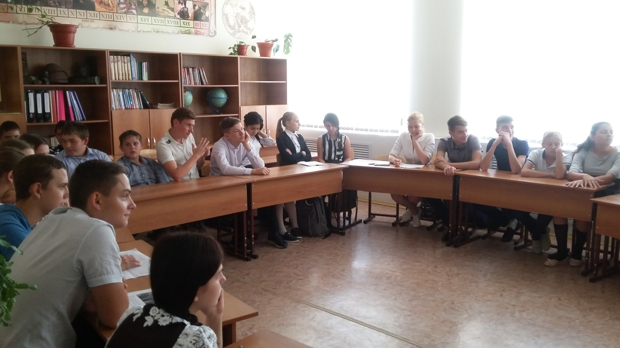

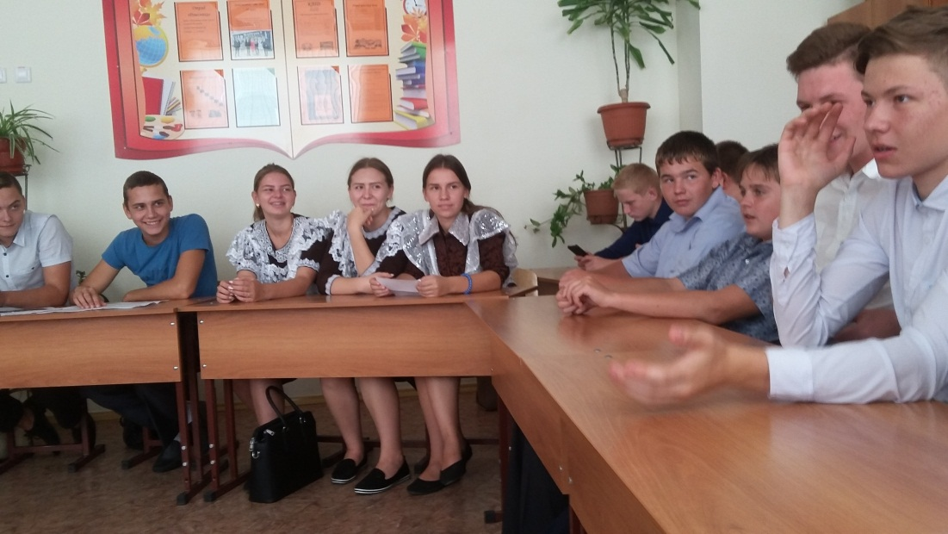

Приложение 4.

Поход в заповедник «Золотые горки» «Если с другом вышел в путь…»

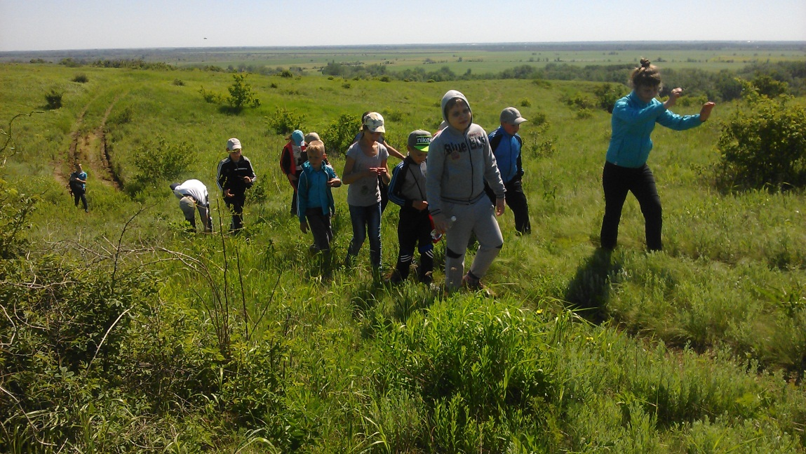

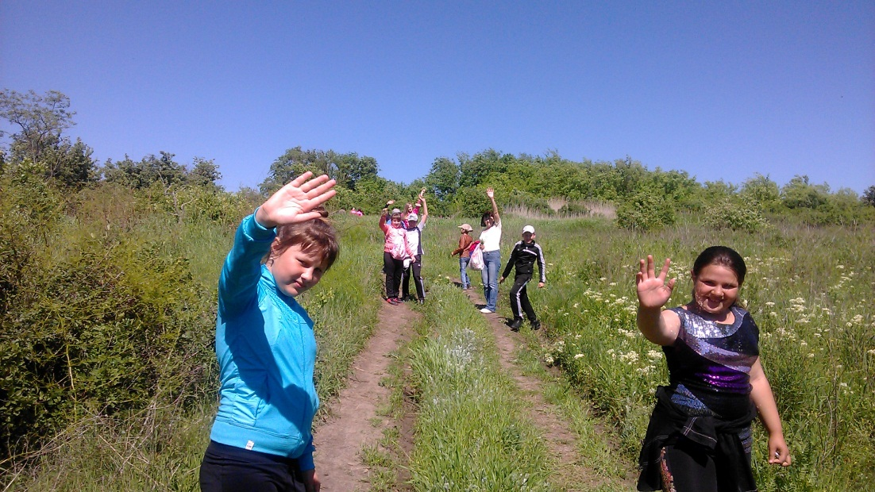

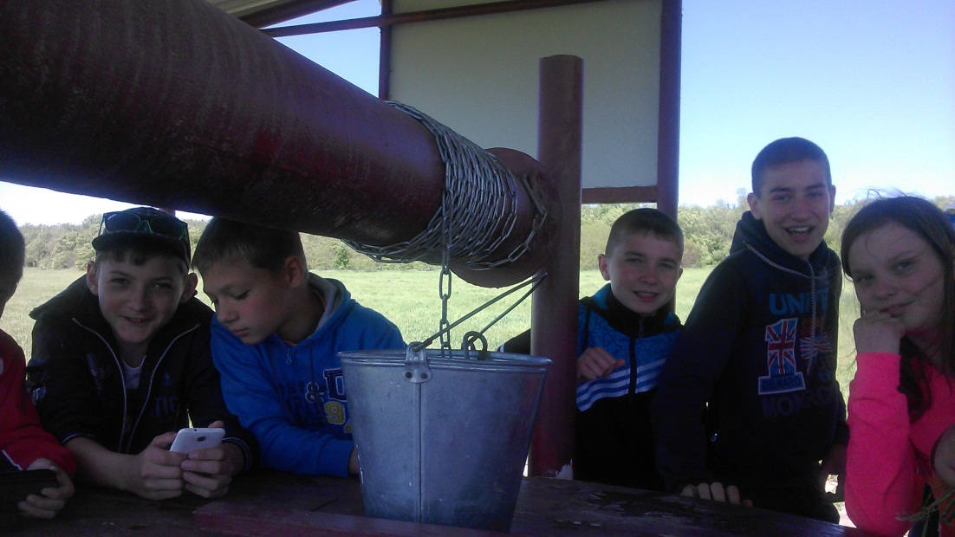

Приложение 5.
Акция «Всем миром природе поможем»

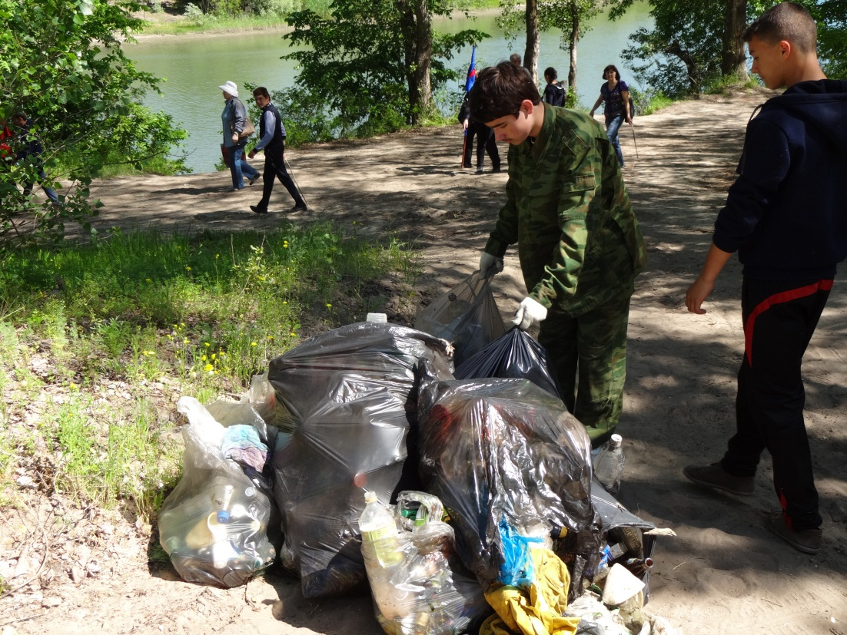

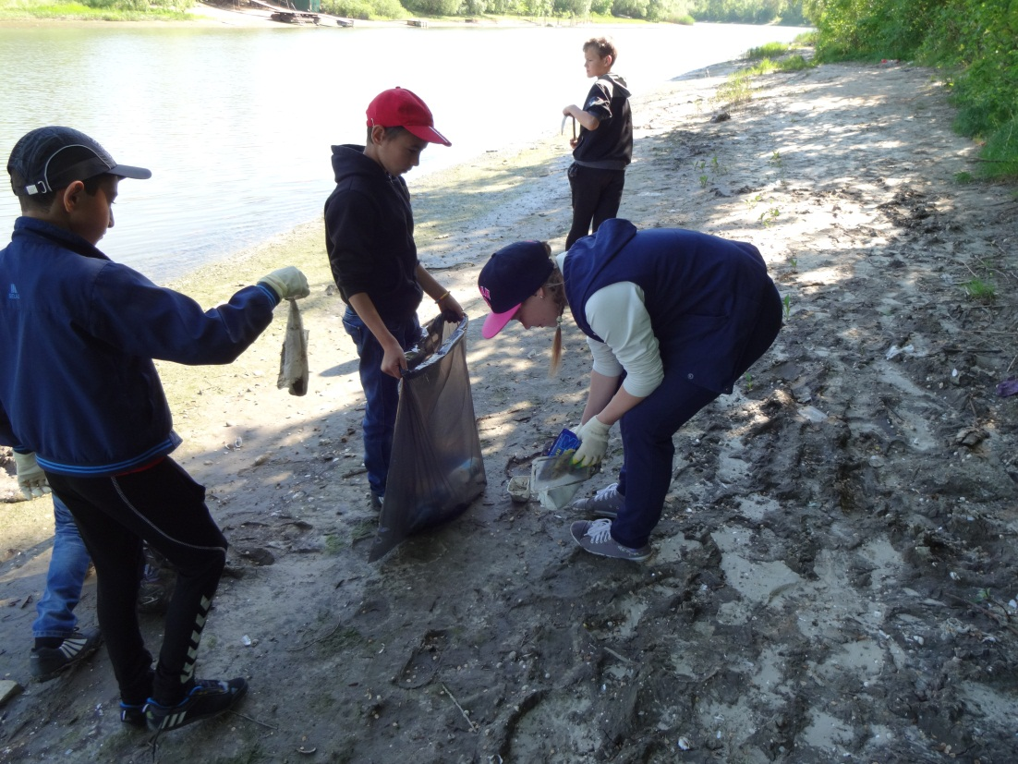

Приложение 6.

День Здоровья

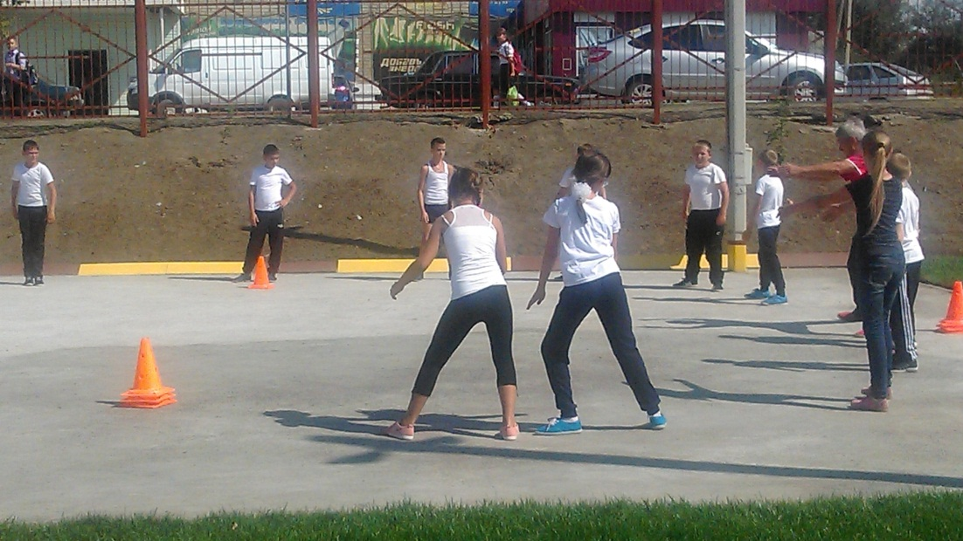

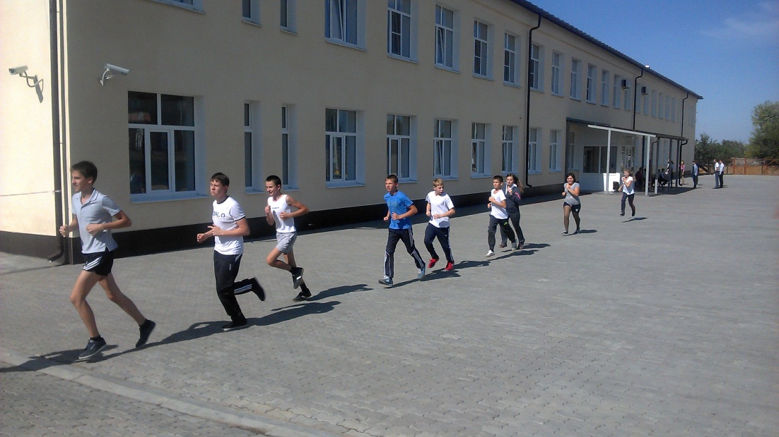

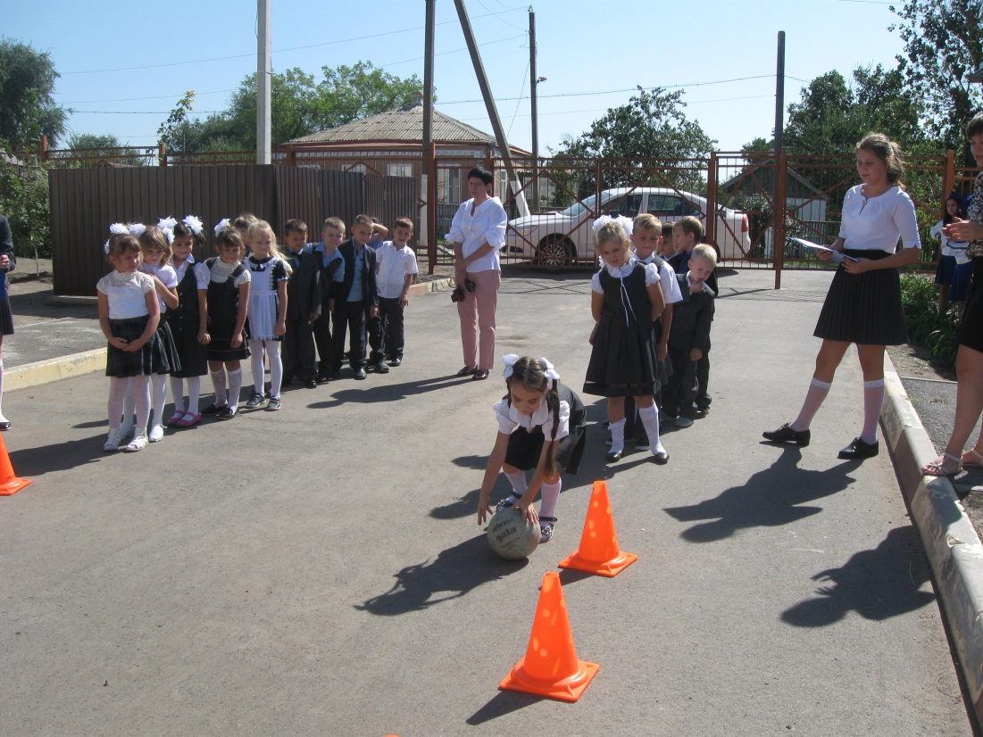

Приложение 7.
День станицы

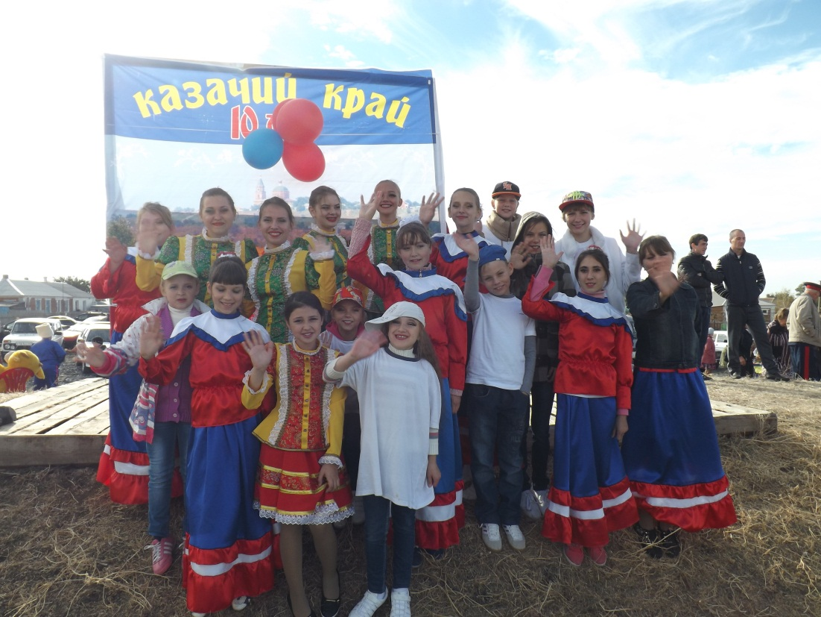

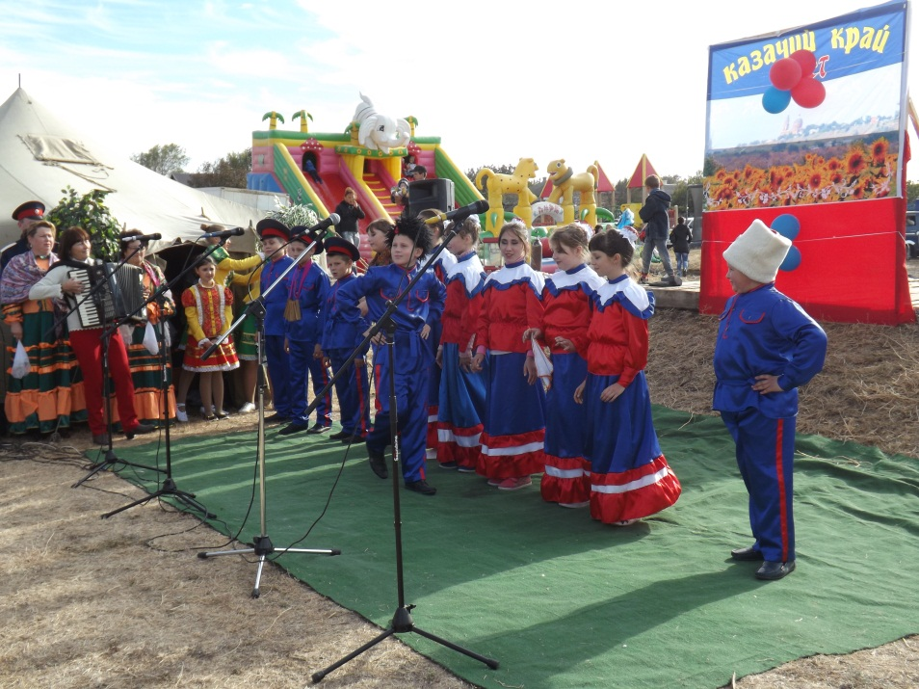

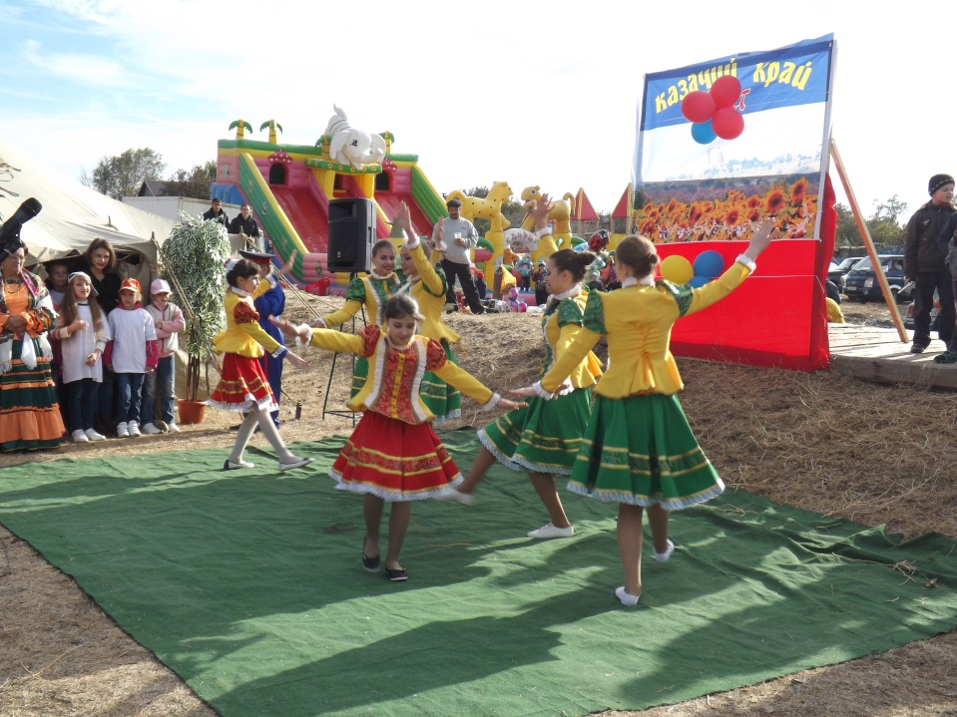

Приложение8.

Флешмоб «Мы разные, но мы вместе»!»

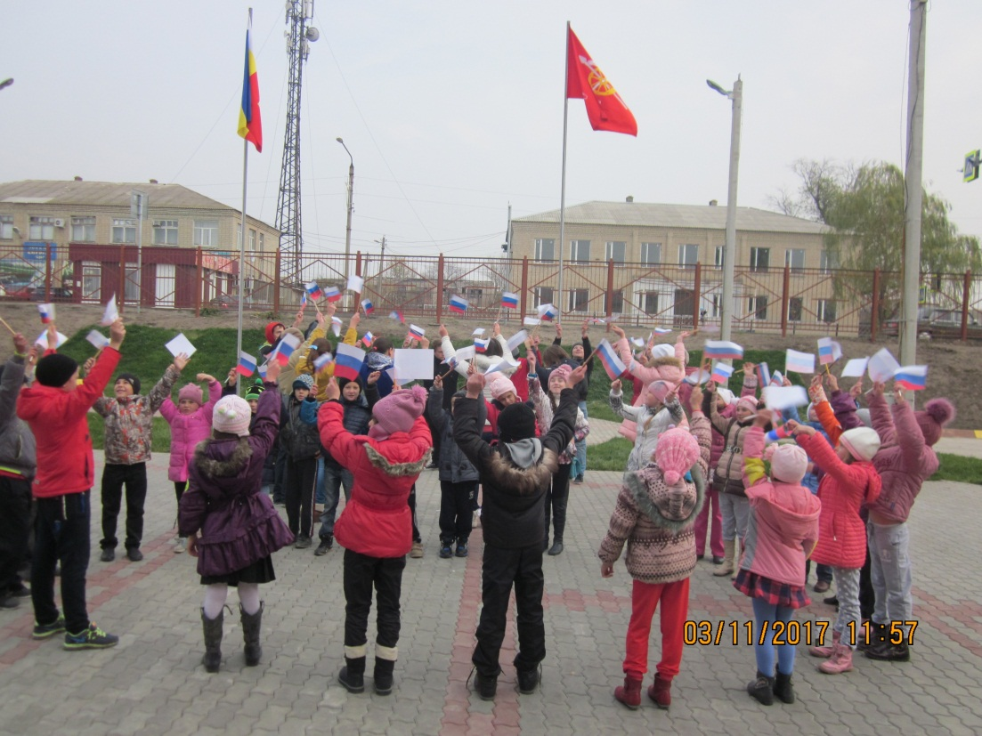

Приложение 9.

Выставка рисунков «В кругу друзей!»

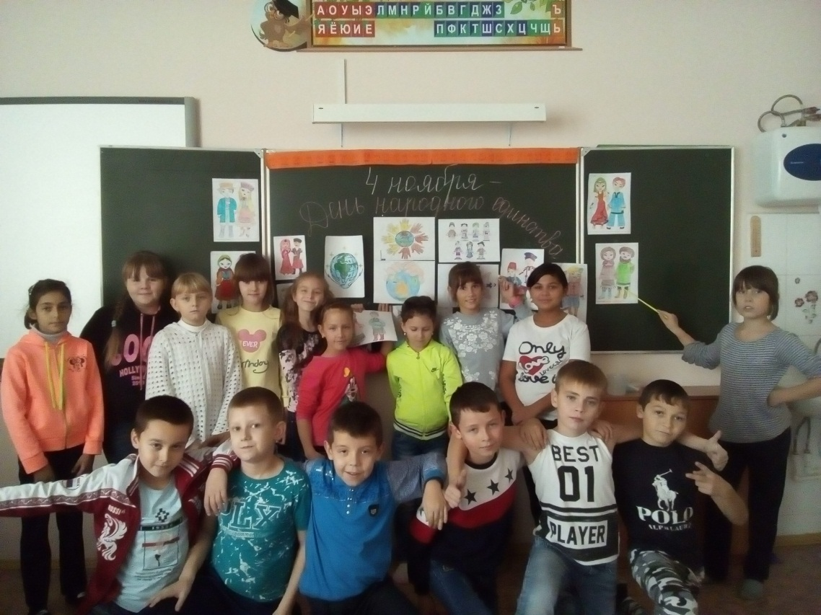

Приложение 10.

Игра Планета Друзей

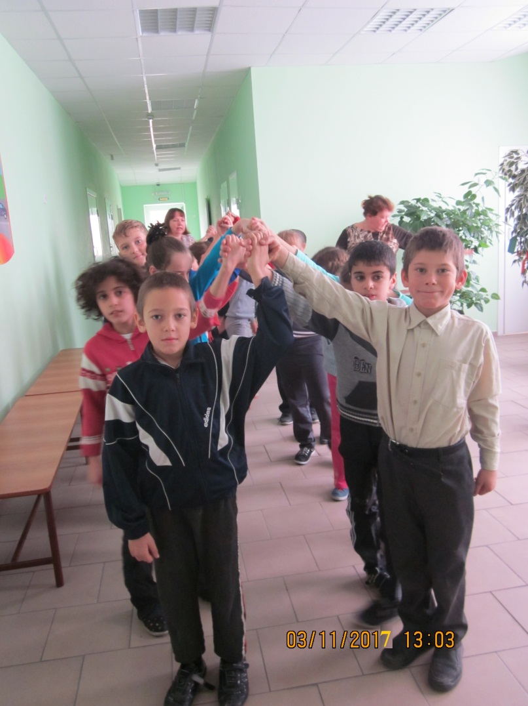

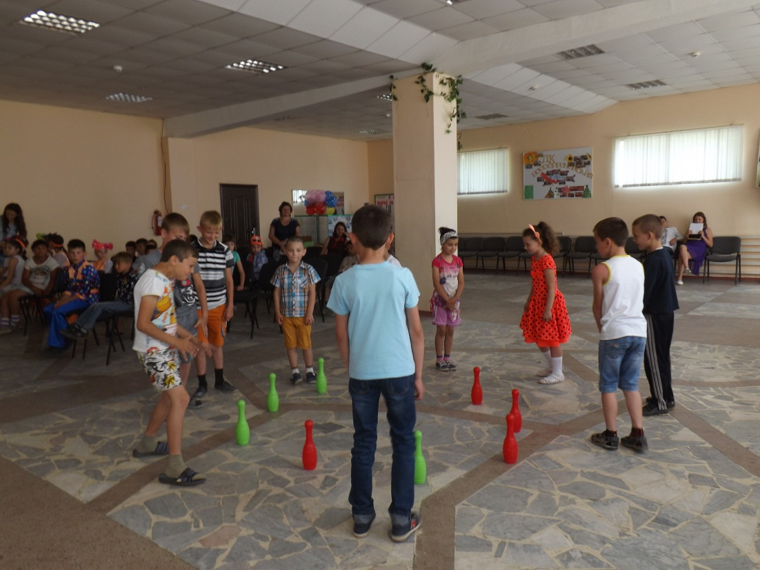

Приложение 11.

Посвящение в старшеклассники.

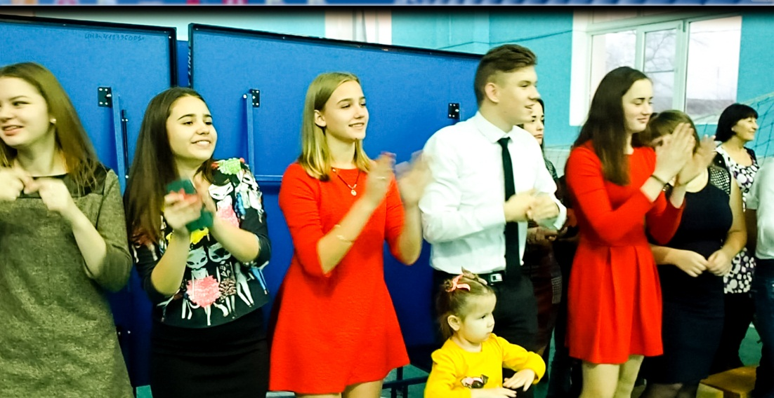

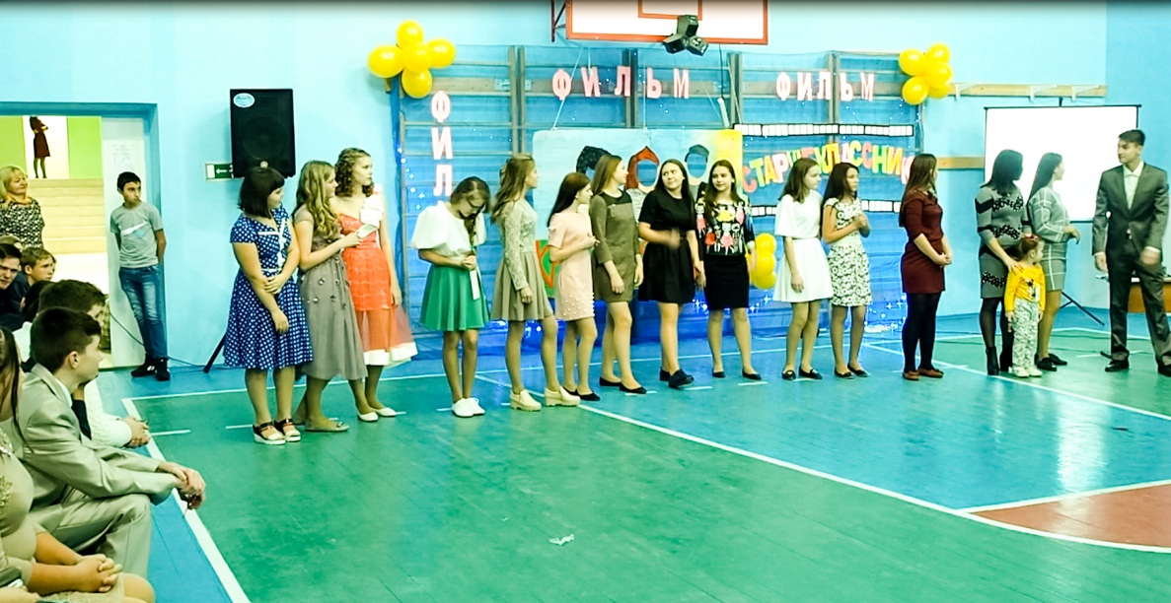

Приложение 12

Новый год в кругу друзей

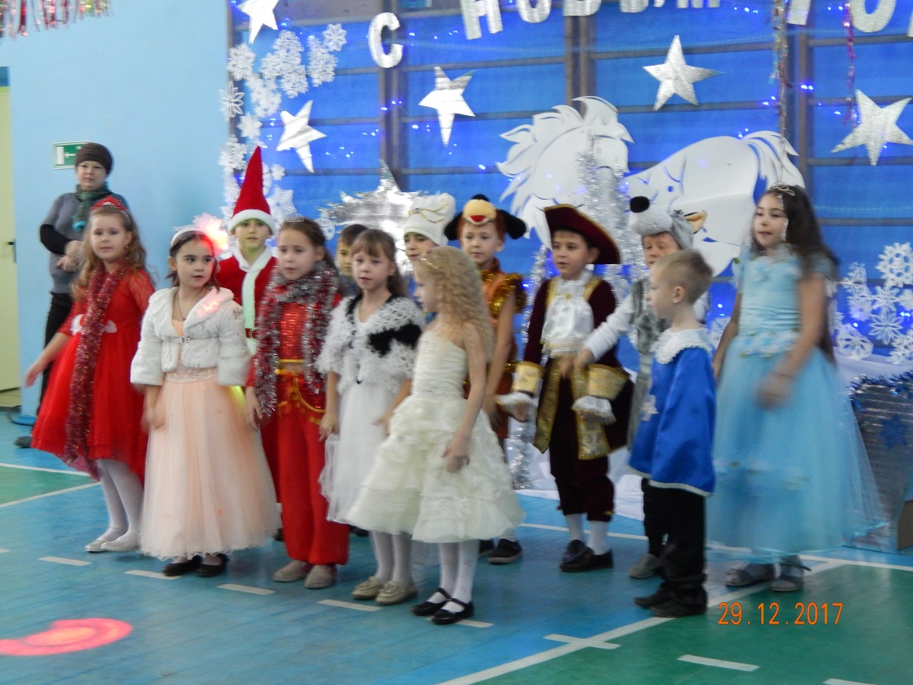

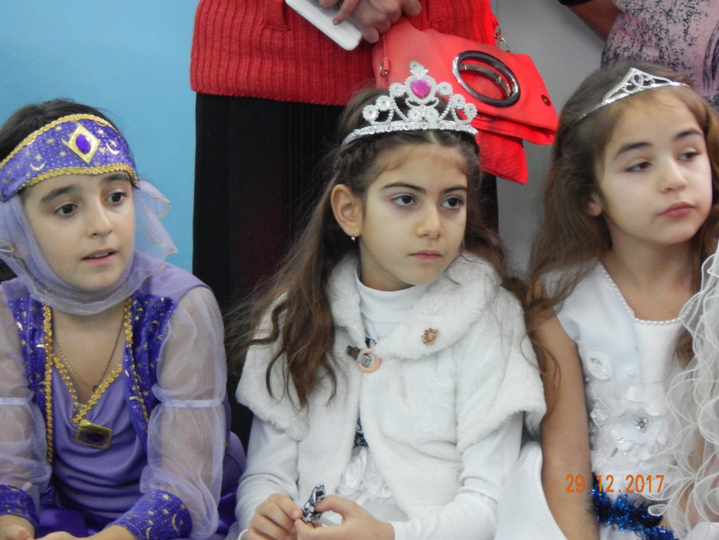

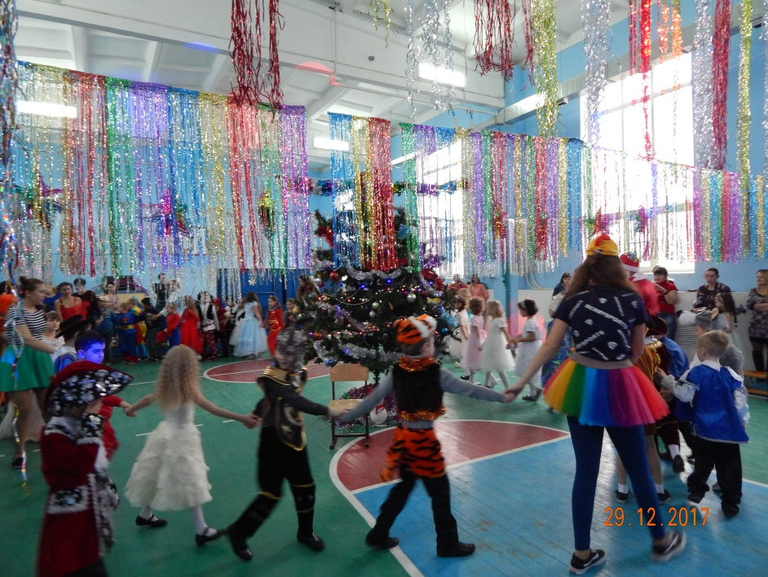

Приложение 13.

Вечер школьных друзей.

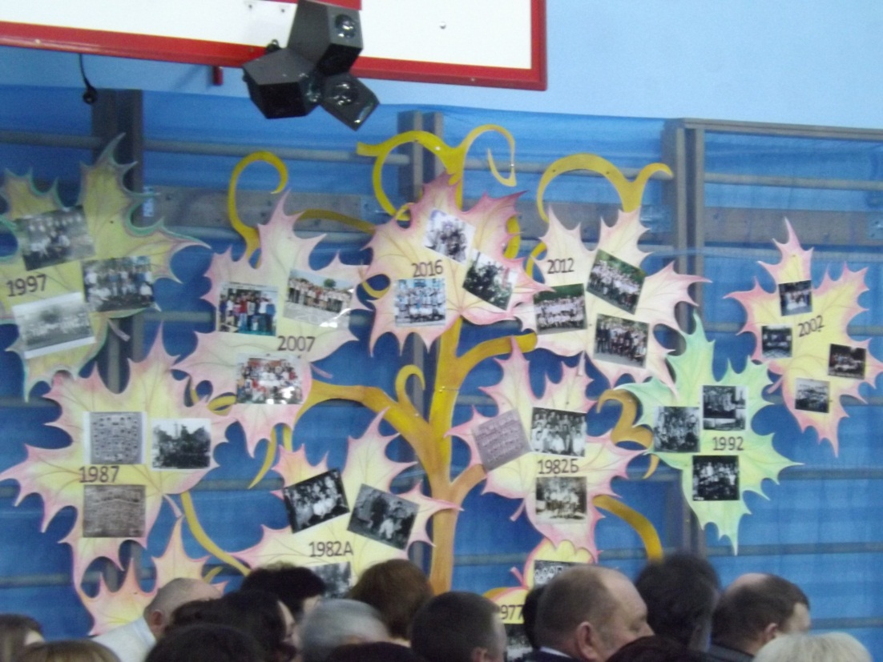

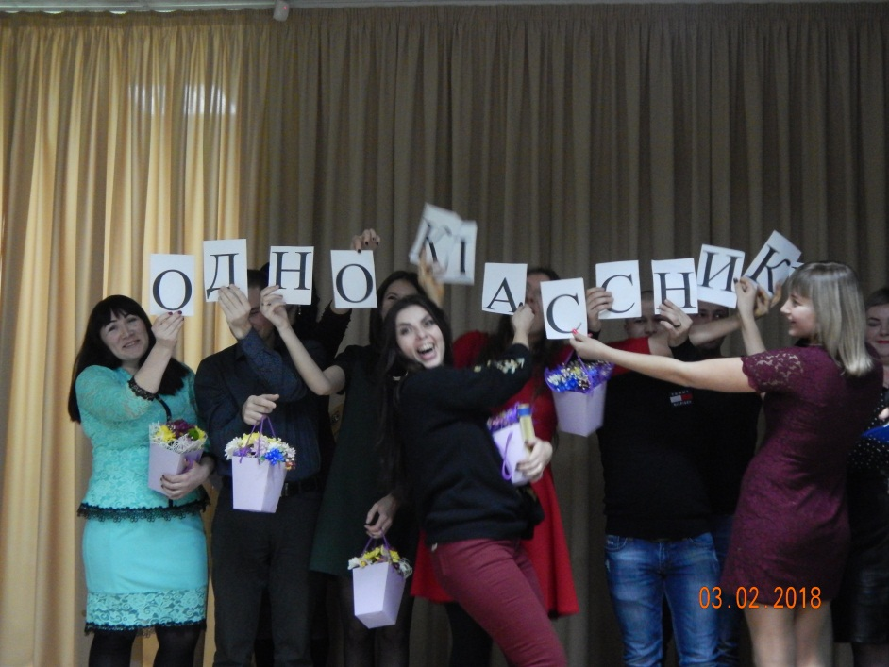

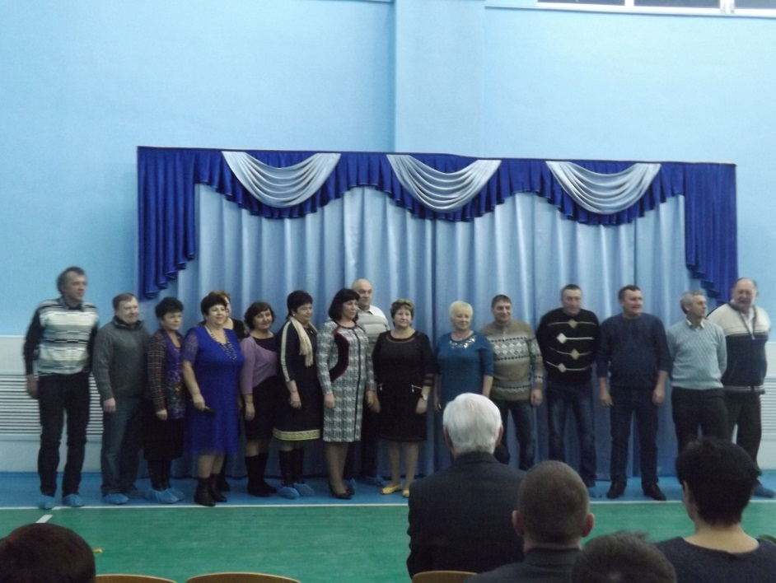

Приложение 14.
Итоговый опрос
В январе 2018 года был проведён повторный опрос учащихся 7-11 классов с целью выявления результативности в ходе реализации проекта.
- Изменилось ли к тебе отношение после начала реализации проекта «Мир, в котором я живу».

- Как стал ты относиться к людям другой национальности?

- Помогли ли тебе школьные мероприятия, направленные на формирование толерантности, изменить своё отношение к данной проблеме?

Анализируя результаты опроса, мы сделали вывод, что идём в нужном направлении.

Достигнутые результаты на начало 2018 г.
Опрос, проведённый 23 января 2018 г. показал, что команда движется в правильном направлении. Можно смело заявить о том, что 50% запланированных задач на пути достижения цели выполнены:
- повысился уровень межкультурной компетенции учащихся школы;
- в школе созданы благоприятных условия для практического общения учащихся – представителей разных этносов;
- налажена организация разнообразных форм досуга и отдыха;
- улучшение взаимоотношений среди учащихся разных национальностей;
- снижение количества конфликтных ситуаций, связанных с межнациональными взаимоотношениями;
- повышение активности учащихся школы.

